МИНИСТЕРСТВО СЕЛЬСКОГО ХОЗЯЙСТВА РОССИЙСКОЙ ФЕДЕРАЦИИ ФГБУ «Россельхозцентр»
Филиал ФГБУ «Россельхозцентр» по Краснодарскому краю
СИГНАЛИЗАЦИОННОЕ СООБЩЕНИЕ РОССЕЛЬХОЗЦЕНТРА  № 47 от 03.10.2025 г. | 
350051, Краснодарский край, г. Краснодар, ул. Рашпилевская,329
тел. (861) 224-72-31, e-mail: otdelzr23@yandex.ru

Коричнево-мраморный клоп

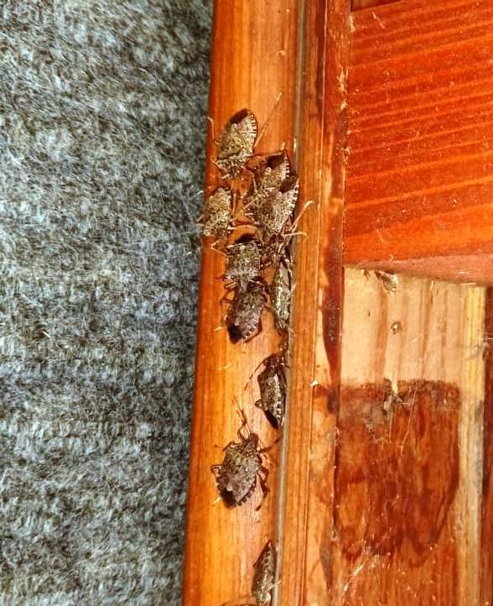
В крае наблюдается завершение развития коричнево-мраморного клопа и начало ухода на зимовку.
При понижении температуры воздуха ниже +15^{о}С развитие клопа прекращается, наблюдается массовый уход вредителя на зимовку. В осенний период клопы, отыскивая укрытия для перезимовки, проникают в жилища, хозпостройки, пасеки, отапливаемые и неотапливаемые помещения. В период зимовки клопы резко снижают свою активность. В этот момент наиболее эффективным является сбор насекомых.
Рекомендуем:
- подготовить для уходящих в зимовку клопов места для укрытия: картонные коробки, наполненные мятым картоном, бумагой, которые устанавливают на чердаках, балконах, в сараях, гаражах, садовых домиках и др. местах, где скапливаются клопы;
- проводить регулярный осмотр укрытий, сбор и обязательное уничтожение клопов (вручную, опрыскиванием, садовыми пылесосами, сжиганием);
- установить клеевые и светоловушки для активного сбора насекомых.
Важно! Строго соблюдать регламент применения, правила личной гигиены и техники безопасности.
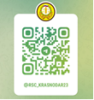

www.rsc23.ru

